Fiche ressource
TECHNOLOGIE 5e
Habitat

Utilisation du logiciel Sweet Home 3D

Objectifs :

- Réaliser tout ou une partie d’un habitat avec aménagement de l’intérieur

Quelques indications :
2
1

- L’écran se découpe en 4 parties :
1 : plan 2D
2 : bibliothèque des meubles disponibles
3 : liste des meubles en place
4
3
4 : aperçu 3D

- Commencer par tracer les murs
Menu : plan puis créer les murs (dans la zone 1)


Attention de bien désélectionner la création des murs pour passer à la suite ou supprimer un mur.

- Vous pouvez ensuite aménager l’intérieur
Cliquer et glisser le meuble choisi de la zone 2 vers la zone 1
Ou menu meubles puis ajouter

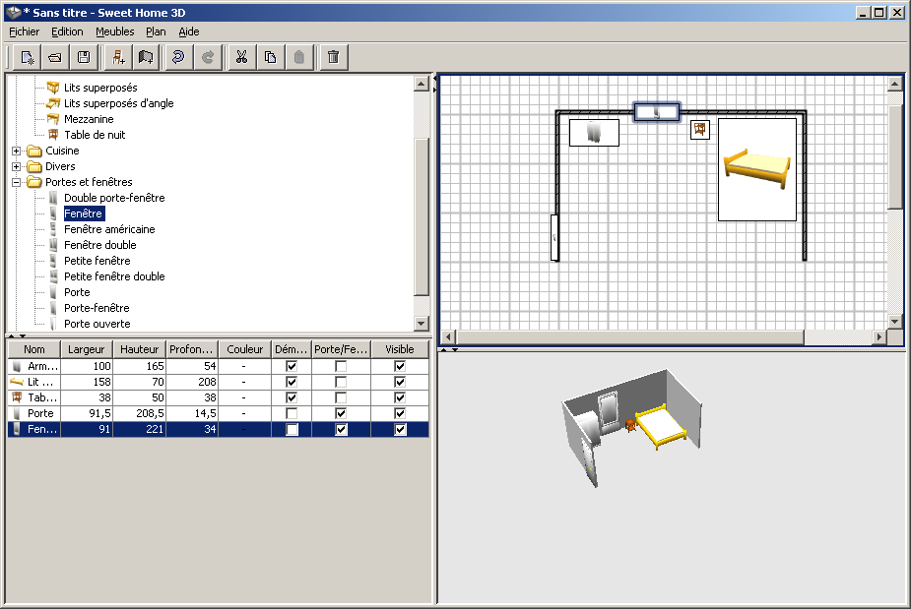
Exemples de ce que vous pouvez réaliser :
